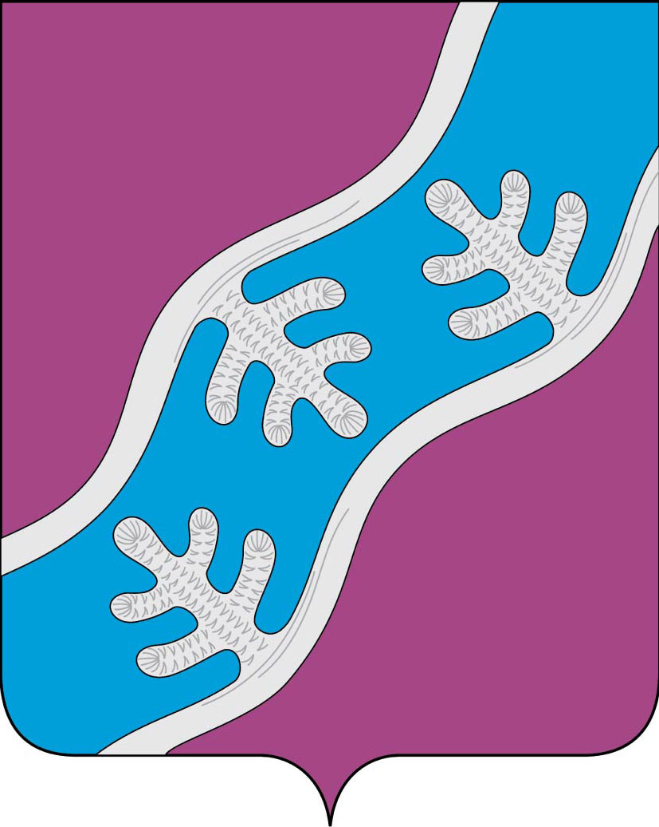

СОВЕТ ДЕПУТАТОВ СЕЛЬСКОГО ПОСЕЛЕНИЯ
«ХОСЕДА-ХАРДСКИЙ СЕЛЬСОВЕТ» ЗАПОЛЯРНОГО РАЙОНА
НЕНЕЦКОГО АВТОНОМНОГО ОКРУГА

Седьмое заседание 28 -го созыва

РЕШЕНИЕ
22 февраля 2023 года № 33

О внесении изменений в Положение об оплате труда муниципальных служащих органов местного самоуправления муниципального образования
«Хоседа-Хардский сельсовет» Ненецкого автономного округа

В соответствии со статьей 11 закона Ненецкого автономного округа от 22.12.2022 № 372-оз «Об окружном бюджете на 2023 год и на плановый период 2024 и 2025 годов», Постановлением Администрации Ненецкого автономного округа от 12.12.2022 №349-п «О нормативах формирования расходов на оплату труда депутатов, выборных должностных лиц местного самоуправления, осуществляющих свои полномочия на постоянной основе, муниципальных служащих в органах местного самоуправления муниципальных образований Ненецкого автономного округа на 2023 год», статьей 10 закона Ненецкого автономного округа от 24.10.2007 N 140-ОЗ «О муниципальной службе в Ненецком автономном округе», на основании Устава Сельского поселения «Хоседа-Хардский сельсовет» Заполярного района Ненецкого автономного округа, Совет депутатов Сельского поселения «Хоседа-Хардский сельсовет» Заполярного района Ненецкого автономного округа РЕШИЛ:

1. Внести прилагаемые изменения в Положение об оплате труда муниципальных служащих органов местного самоуправления муниципального образования «Хоседа-Хардский сельсовет» Ненецкого автономного округа, утвержденное решением Совета депутатов МО «Хоседа-Хардский сельсовет» НАО от 14.12.2012 № 12 (в редакции решения Совета депутатов МО «Хоседа-Хардский сельсовет» НАО от 28.12.2013 № 57; от 13.11.2014 № 98; от 04.07.2016 № 155; от 27.02.2018 № 11; от 03.07.2020 №107; от 28.12.2022 №24).

2. Настоящее решение вступает в силу после его официального опубликования (обнародования) и применяется к правоотношениям, возникшим с 1 февраля 2023 года.

Глава Сельского поселения
«Хоседа-Хардский сельсовет» ЗР НАО А. Н. Танзов

Приложение 1
к решению Совета депутатов
Сельского поселения «Хоседа-Хардский сельсовет» ЗР НАО
от 22.02.2023 № 33

Изменения
в Положение об оплате труда муниципальных служащих органов местного самоуправления муниципального образования «Хоседа-Хардский сельсовет»
Ненецкого автономного округа

1. Приложение к Положению об оплате труда муниципальных служащих органов местного самоуправления муниципального образования «Хоседа-Хардский сельсовет» Ненецкого автономного округа изложить в следующей редакции:
Приложение
к Положению об оплате труда муниципальных служащих
органов местного самоуправления
муниципального образования «Хоседа-Хардский сельсовет»

Ненецкого автономного округа

Размеры должностных окладов и ежемесячного денежного поощрения
муниципальных служащих

Наименование должности | Должностной оклад  (рублей в месяц) | Ежемесячное  денежное  поощрение  (должностных  окладов)
Должностные оклады и ежемесячное денежное поощрение
муниципальных служащих Администрации
муниципального образования «Хоседа-Хардский сельсовет»
Ненецкого автономного округа

Старшая группа должностей

Специалист | 7451,70 | 1

